|  |  |
| --- | --- |
| **DOKUMENTASI EKSTERNAL**  External Documentation |  |
| **[TUGAS MANDIRI / PROYEK ]**  **[*Assignment / Project*]** |
| **MATAKULIAH<HCI> – <COMP6176>**  ***Subject*** |
| SEMESTER [GANJIL/GENAP/PENDEK] 2018/2019 ***[Odd/Even/Compact] Semester Year 2018/2019*** |

## Judul Proyek

*[Assignment / Project]**Title*

* **Queue Overflow**

## Abstrak [50 – 200 words]

*Abstract*

**Queue Overflow adalah komunitas online terbesar bagi pemrogram untuk belajar, berbagi, pengetahuan mereka dan membangun karier mereka.Didalam website queue overflow, tersedia page home, question, jobs, our partner, dan register.**

## Dokumentasi

*Report / Documentation*

* **REPORT / PRINT SCREEN & DESCRIPTION**
  + **Home**
    - Pada halaman ini ada slider yang berisi question. Apabila question tersebut diklik, maka akan mengarahkan ke halaman question detail untuk pertanyaan tersebut.

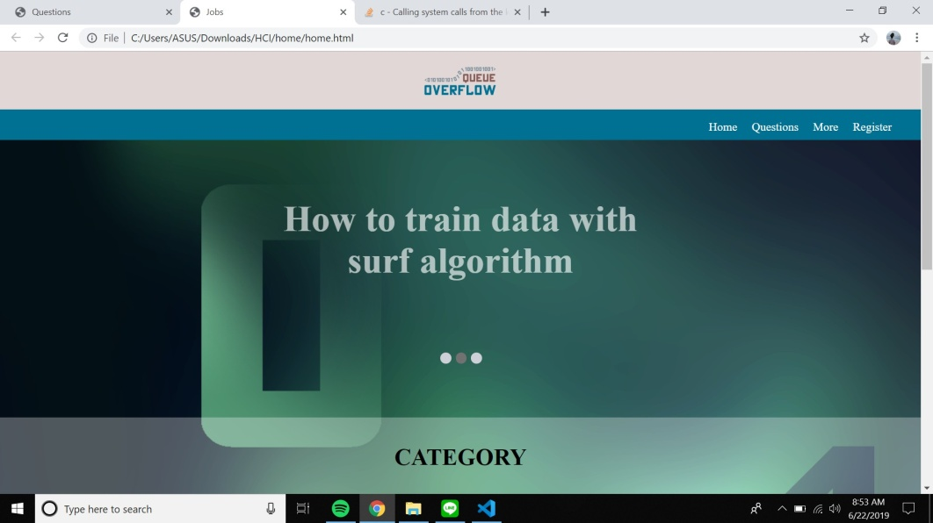

* + **Our Partner**
    - Pada halaman ini terdapat list perusahan yang merupakan partner dari Queue Overflow. Logo perusahaan tersebut akan mengarahkan kepada website mereka masing-masing.

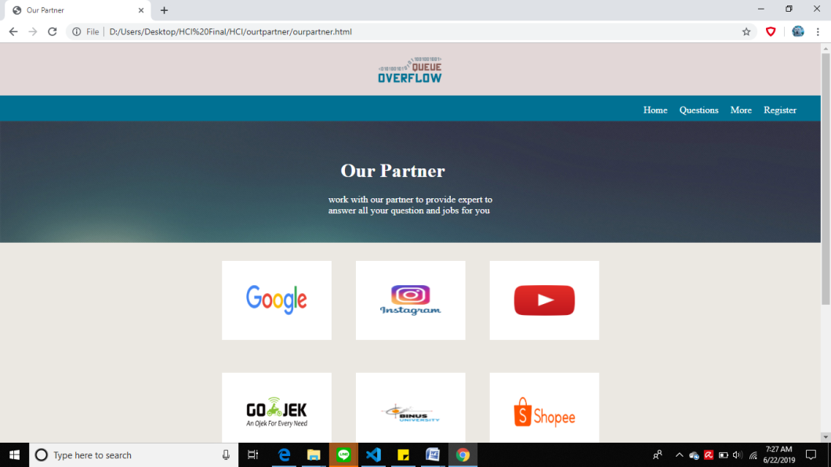

* + **Find Jobs**
    - Pada halaman ini terdapat job listing yang tersedia. Untuk setiap pekerjaan yang tersedia dicantumkan posisi, nama perusahaan, lokasi, kisaran gaji, and deskripsi mengenai pekerjaannya.

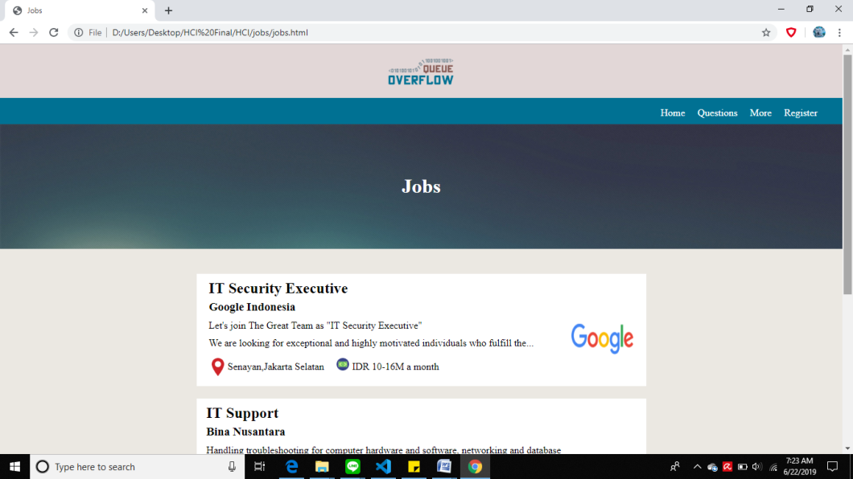

* + **Question List**
    - Pada page ini tersedia list pertanyaan.

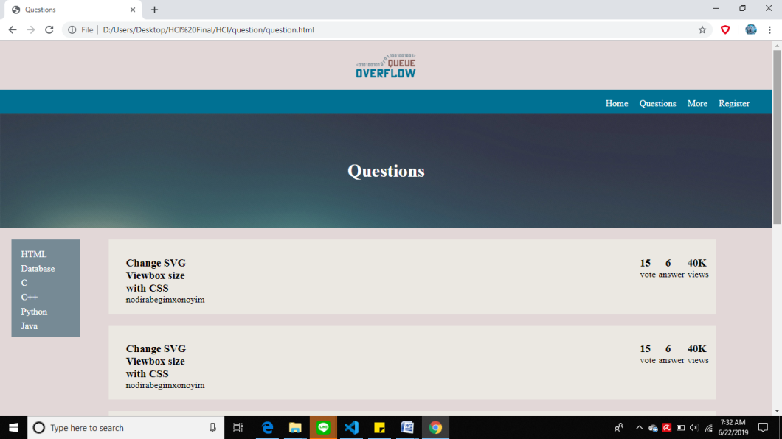

* + **Question Detail**
    - Pada halaman ini tersedia pertanyaan, nama user member pertanyaan, jawaban untuk pertanyaan tersebut, view count, answer count, dan vote count untuk pertanyaan yang dipilih.

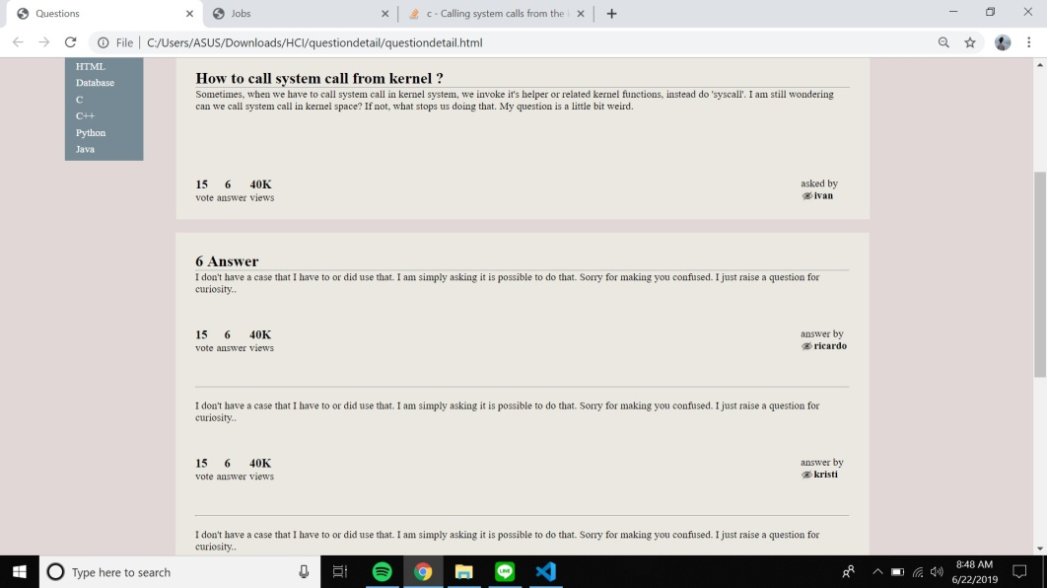

* + **Registration Page**

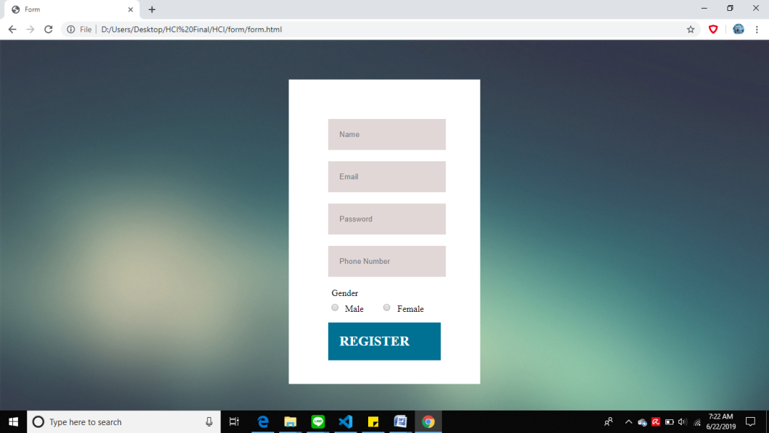

## Referensi

*References*

**Code Refence**

* <https://www.w3schools.com/howto/howto_js_slideshow.asp>
* <https://www.w3schools.com/css/css_dropdowns.asp>

**Link**

* <https://www.google.com/>
* <https://www.instagram.com/?hl=en>
* <https://www.youtube.com/>
* <https://www.go-jek.com/>
* <https://binus.ac.id/>
* <https://shopee.co.id>
* <https://www.tokopedia.com>
* <https://www.bukalapak.com/>
* <https://www.blibli.com>

**Image Source**

* Background

<https://backgroundcheckall.com/wp-content/uploads/2017/12/background-blur-effect-2.jpg>

* Location

<https://i1.wp.com/www.newdesignfile.com/postpic/2012/01/red-location-icon_211767.png>

* Money

<https://healthiertn.com/public/img/workplace/icon-money.png>

* Logo Binus

<https://image.psikolif.com/wp-content/uploads/2018/10/Logo-Binus-University-Universitas-Bina-Nusantara-Original-PNG.png>

* Logo Blibli

<https://tengok.id/wp-content/uploads/2018/08/logo-blibli.png>

* Logo Bukalapak

<https://www.bukalapak.com/images/new-brand-identity/1-logo-salah/logo_salah_3.png>

* Logo Gojek

<https://seeklogo.com/images/G/gojek-logo-60504CF77A-seeklogo.com.png>

* Logo Google

<http://pngimg.com/uploads/google/google_PNG19644.png>

* Logo Instagram

<http://pngimg.com/uploads/instagram/instagram_PNG12.png>

* Logo Lazada <https://upload.wikimedia.org/wikipedia/commons/2/2b/Lazada_Vietnam_Logo_Version_7.png>
* Logo Shopee

<http://nus.edu.sg/cfg/sites/default/files/events/shopee-logo.png>

* Logo Tokopedia

<https://i2.wp.com/eresshop.id/wp-content/uploads/2018/11/Logo-Tokopedia.png>

* Logo Youtube

<https://www.stickpng.com/img/icons-logos-emojis/tech-companies/youtube-play-logo>

Disiapkan Oleh,

*Prepared by,*

* **2101628783 - Kristi Handayani**
* **2101627591 - Anthony**
* **2101631430 - Ricardo Suyanto**
* **2101627465- Ivan Andi**